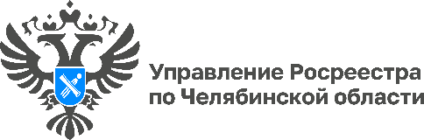
11.08.2023

Консультации Росреестра организованы на всех площадках МФЦ Челябинской области

Управление Росреестра по Челябинской области сообщает, что в целях оказания правовой помощи по вопросам государственного кадастрового учета и регистрации прав на недвижимость консультационные пункты Росреестра организованы на всех площадках МФЦ Южного Урала.
С чего начать оформление недвижимости, в какой форме заключается договор купли-продажи, необходимо ли согласие супруга на сделку с общим имуществом, куда обращаться за проведением кадастровых работ, как узнать информацию об объекте недвижимости, нужно ли присутствие несовершеннолетних детей в МФЦ при продаже квартиры, долей в праве на которую они владеют. Эти и многие другие вопросы возникают у граждан при одной мысли о необходимости осуществления юридических действий с недвижимостью. Где получить ответы?
Ранее Управление сообщало, что специалисты Росреестра консультируют в челябинском офисе МФЦ на Труда, 164. Сейчас достигнута договоренность по оказанию бесплатных консультаций по входящим в компетенцию ведомства вопросам в сфере недвижимости на всей территории Челябинской области. Проконсультироваться можно будет на площадках МФЦ в городах и районах. С графиком можно ознакомиться на официальном сайте https://rosreestr.gov.ru.
Напомним, обратиться к экспертам Росреестра можно по государственной регистрации прав на недвижимое имущество и сделок с ним, проведению кадастрового учета объектов недвижимости, а также электронным услугам и сервисам Росреестра. Правовую помощь могут получить граждане, индивидуальные предприниматели и юридические лица. Как показывает практика, чаще всего специалистам задают вопросы по пакетам документов, размеру госпошлины, способам защиты недвижимости от мошеннических действий, также спрашивают о порядке и сроках государственной регистрации, выписках из ЕГРН, возможности узнать о готовности документов.
Кроме того, в Управлении Росреестра работают справочные телефоны: 8 (351) 237-27-90, 237-27-91, 237-27-92, по которым также можно получить ответы на многие вопросы.

#РосреестрЧелябинск #МФЦ #РосреестрВместе #ТамГдеЛюди

Пресс-служба Управления Росреестра и филиала Роскадастра по Челябинской области

